**20250613| 中一班**

Daily life

**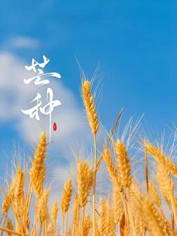**

**「来园情况」**

今日星期五，2位小朋友请假：汤凌宇、吴沐檀。

**「集体活动」**

周末就是父亲节，我们正在给爸爸做礼物。

|  |  |  |
| --- | --- | --- |
| **IMG_2383(1)** | **IMG_2381(1)** | **IMG_2379(1)** |
| **IMG_2378(1)** | **IMG_2377(1)** | **IMG_2376(1)** |
| **IMG_2375(1)** | **IMG_2373(1)** | **IMG_2372(1)** |

**「户外活动」**

今天我们在后操场小车区进行户外游戏。

|  |  |  |
| --- | --- | --- |
| **IMG_2363(1)** | **IMG_2364(1)** | **IMG_2366(1)** |

**「午餐活动」**

我们今天吃的是地三鲜和菠萝咕咾肉，味道真不错，我们大口大口吃着饭。

|  |  |  |  |  |
| --- | --- | --- | --- | --- |
| **IMG_2476** | **IMG_2475** | **IMG_2473** | **IMG_2472** | **IMG_2471** |
| **IMG_2470** | **IMG_2468** | **IMG_2467** | **IMG_2466** | **IMG_2465** |
| **IMG_2464** | **IMG_2463** | **IMG_2462** | **IMG_2461** | **IMG_2460** |
| **IMG_2459** | **IMG_2458** | **IMG_2456** | **IMG_2457** | **IMG_2454** |